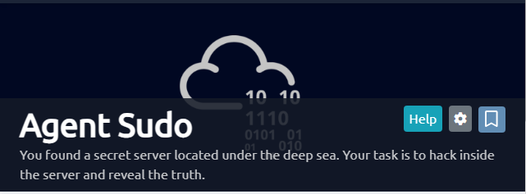

C’est un CTF Tryhackme.
Nous utiliserons la machine Agent-Sudo que nous avons démarré au préalable et l’AttackBox

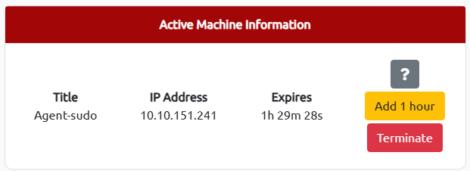

Let’s Go!

Dans la tache 1, on clique juste sur Completed

Task 2: Enumerate

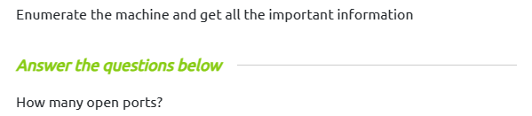

Pour répondre à cette question on a utilisé la commande nmap -A -O 10.10.151.241

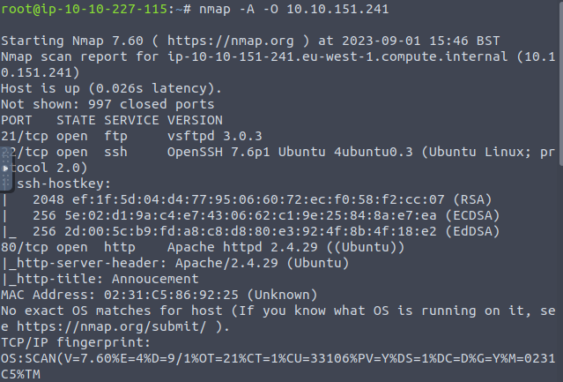

ON a trouvé trois ports ouverts

On a le port 80 qui est ouvert avec le service Apache qui tourne sur ce port.On a donc un site web sur ce port. On ouvre le navigateur et tapons http://10.10.151.241
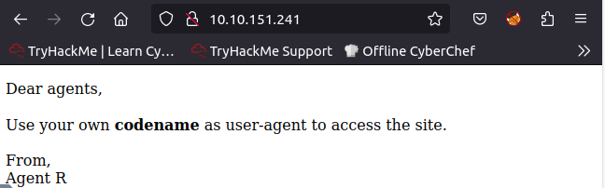

Voilà ce que nous présente cette page

La question suivante
La réponse est donc user-agent

Pour accéder à la page secrète nous avons installé l’extension dans notre navigateur qui nous permettra de modifier le user-agent
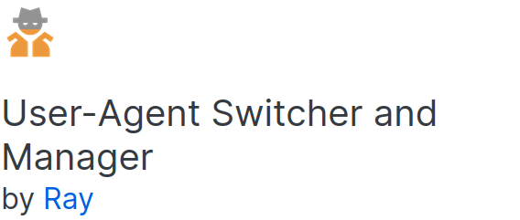

Après l’avoir installé on l’ouvre et dans la partie user-agent par ‘C’ . Sachez que le codename ‘C’ varie en fonction de chacun et je clique sur entrer.
Je repars sur la page principal du site je la rafraichir et ca m’affiche
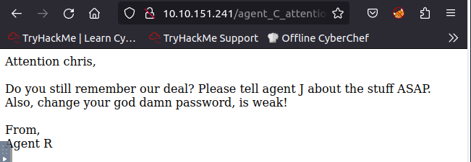

La question suivante demande le nom du user-agent . Le mien est donc chris

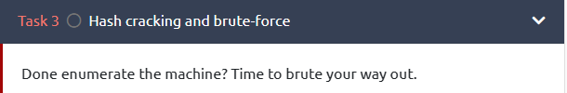

La première consigne demande trouver le password du compte ftp

Pour cela je vais utiliser l’outil hydra. Souvenez-vous dans la page secrète l’agent R me demande de modifier mon mot de passe. J’ai donc utilisé la commande hydra avec comme username le nom de mon user-agent qui est chris chez moi avec la wordlist rockyou.txt.
hydra -l chris -P /usr/share/wordlists/rockyou.txt ftp://10.10.151.241 -f . L’option f c’est pour spécifier qu’il s’arrête lorsqu’il trouvera le password. J’ai obtenu ceci

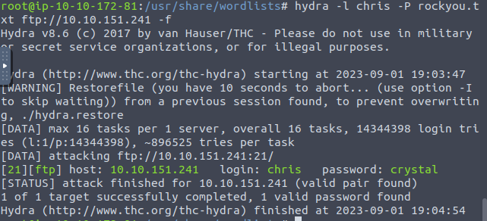

Le password est donc crystal
A l’aide de ces identifiants, je me connecte au compte ftp avec les identifiants trouvés à la question précédente en utilisant la syntaxe
ftp 10.10.151.241
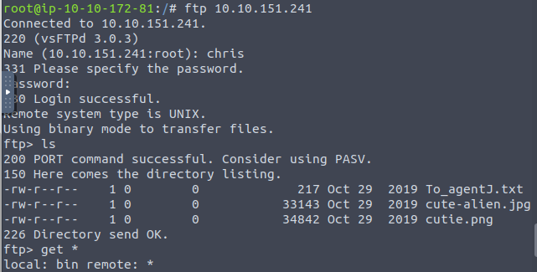

Je fais un ls et je vois qu’il y a trois fichiers :un fichiers txt et deux images. Je décide de les télécharger sur mon pc local avec la commande get nomfichier

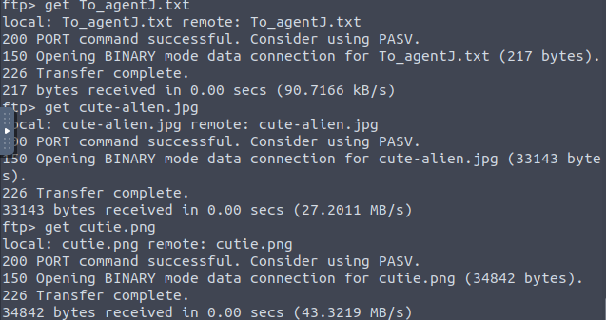
Je regarde le contenu du fichier To_agentJ.tx . Je l’ouvre et je cherche son contenu mais je ne trouve rien. J’ouvre les images avec Cyberchef pour voir s’il cachent des informations.
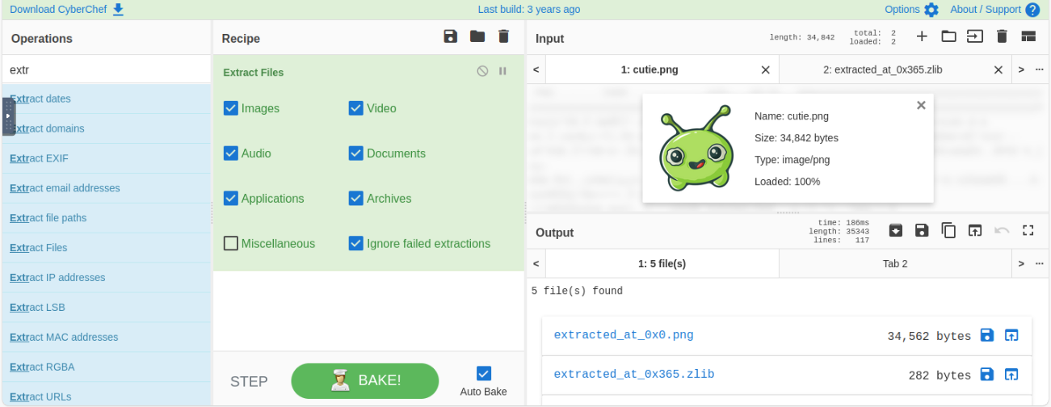

Et je constate que l’image cutie.png contient des dossiers .zlib et un dossier zip.
Je le télécharge alors.

La question suivante nous demande de trouver le mot de passe du dossier zippé. Ca doit être celui qu’on vient d’extraire. Pour y arriver on utlisera John The Ripper. D’abord on calcule le hash du dossier avec la commande et on le stocke dans un fichier.

On craque ensuite ce hash.
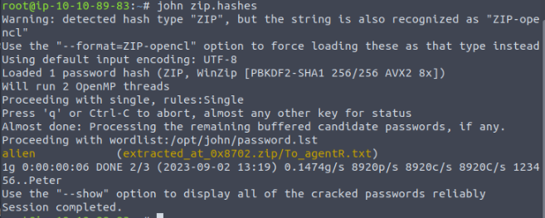
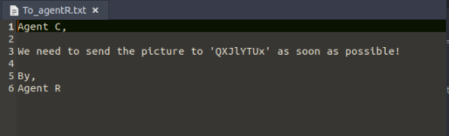
On a donc le password qui est alien. Lorsque je dézippe ce fichier j’obtiens ce message.

Le mot ‘QXJlYTUx’ est codé en base 64. Je le décode avec la plateforme en ligne dcode et j’obtient:

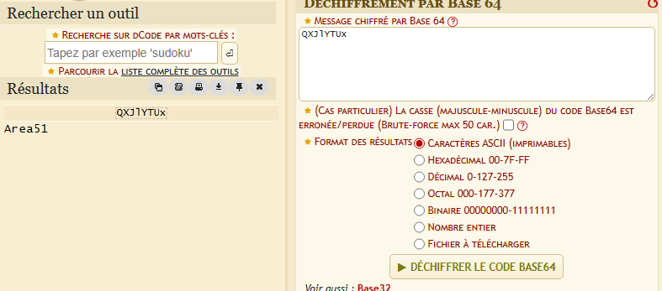

La question suivante nous demande le mot de passe du steg c’est donc: Area51

J’examine la seconde image avec cyberchef et j’extraie l’information qu’il contient avec steghide.

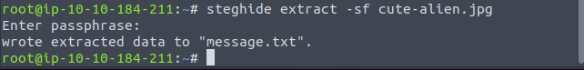
Il contient donc un fichier message.txt . J’ouvre le contenu du fichier et j’obtiens un message contenant un login et un mot de passe.
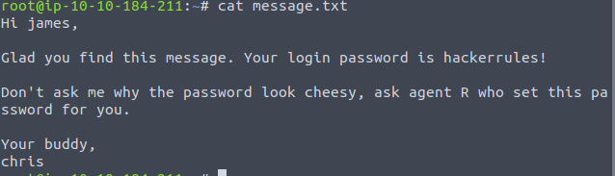

La question suivante nous demande qui est l’autre Agent c’est donc james .
Et le SSH password est hackerrules.

Task 4:

Avec ces identifiants je me connecte par ssh avec la commande ssh james@adresseIP.

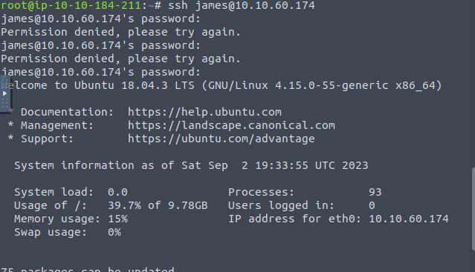
Je liste les fichiers er répertoires avec la commande ls . J’obtiens deux fichiers: une image et un fichier .txt

La question suivante demande le flag du user . Je déduis alors que le fichier .txt contient ce flag. Je fais donc cat user_flag.txt et j’obtiens b03d975e8c92a7c04146cfa7a5a313c7
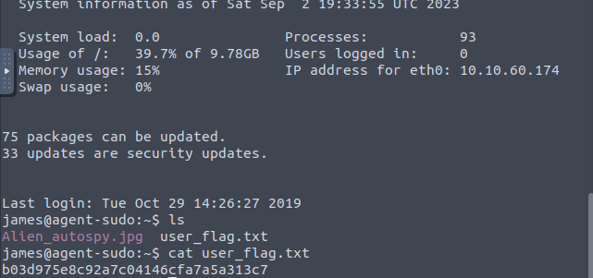
Je télécharge ensuite l’image vers ma machine en utilisant scp
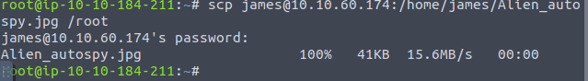

Une fois dans ma machine je l’ouvre et tombe sur une photo de l’autopsy d’un cadavre. Je fais une reverse search avec l’outil en ligne TinEye et j’obtiens un titre qui attire mon attention.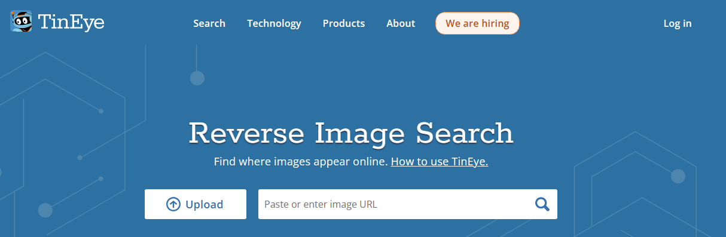

La question suivante demande
What is the incident of the photo called?


C’est donc Roswell alien autopsy.

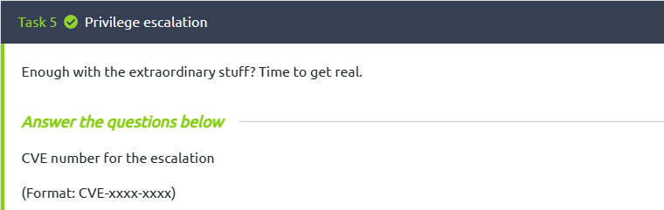

Je me connecte à nouveau par ssh au compte james et je lance la commande sudo -l pour voir toutes les autorisations en mode sudo qu’il a
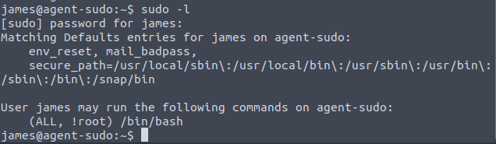

. J’obtiens donc les droits. Je fais ensuite une recherche sur Google pour trouver l’exploit
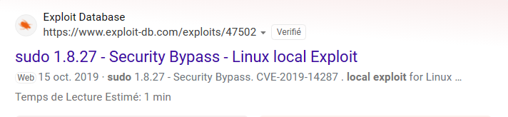
Le CVE est donc CVE-2019-14287

Pour réussir l’exploit, j’utilise le script python trouvé sur exploit-db.

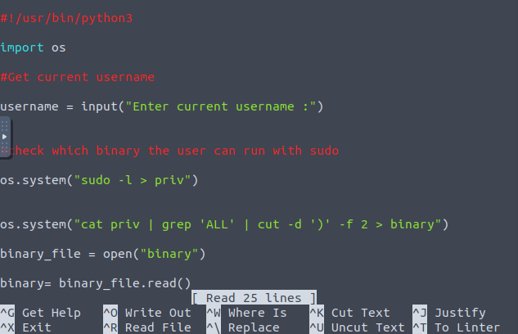

Après l’avoir lancé j’obtiens

Et je lance la commande dir pour voir l’aborescence et je constate qu’il y a un dossier root.
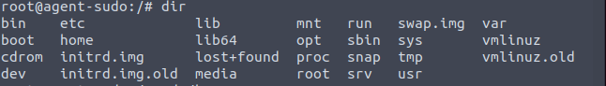
Je rentre donc dans ce dossier et je trouve le fichier root.txt .
La question suivante demande le root flag.C’est donc b53a02f55b57d4439e3341834d70c062

La dernière question demande le nom de l’agent R.
L’agent R s’apppelle DesKel


